[1]

PROYECTO MECATRONICO IMPRESORA

Cáceres Sebastián, Cuartas Sergio, Contreras Juan José

{u1803245, u1803051, u1803047}@unimilitar.edu.co  
Profesor: Sánchez Nathaly

*Resumen*— Finalización y unión de la guía 5A y 5B que cumple con la entrega de un proyecto mecatrónico donde se observe el objetivo del curso de programación 3, un conocimiento amplio sobre Java , en especial Java 3D y Arduino.

*Palabras clave*— Arduino, Impresora, Java, Mecatrónica, Motor paso a paso.

**Abstract**: Finalization and union of the guide 5A and 5B that complies with the delivery of a mechatronic project where the objective of the programming course 3 is observed, a broad knowledge about Java, especially Java 3D and Arduino.

# OBJETIVOS

* General: Integrar los conocimientos adquiridos en programación orientada a objetos, electrónica básica y diseño mecánico, en la elaboración de un proyecto mecatrónico.
* Específicos:
* Diseñar mecánicamente el proyecto
* Implementar el circuito Eléctrico y Sistema de Comunicaciones Propuesto
* Implementar un programa para controlar el proyecto

# Introducción

Se expone la finalización de un proyecto mecatrónico en donde se involucran conocimientos de programación y electrónica, el proyecto se enfoca en una impresora que tiene la capacidad de plasmar figuras geométricas sobre hojas de papel. Los movimientos necesarios para la realización de dichas figuras son controlados a través de un programa desarrollado en Java, donde se tiene en cuenta una simulación a escala reducida que controla, por medio de un panel constituido de botones, sus movimientos y trayectorias. Se establece una comunicación entre Java y Arduino por medio de la biblioteca PanamaHitek, el cual facilita el control y la manipulación de la impresora de una manera más sencilla.

## Marco teórico

Motor paso a paso revolución:

Los motores paso a paso tienen un diseño único donde se pueden controlar con un alto grado de precisión sin mecanismos de retroalimentación, hay dos tipos de motores paso a paso, unipolares y bipolares donde cada uno tiene conexiones y programación diferente. El eje de un motor paso a paso cuenta con una serie de imanes y es controlado por una serie de bobinas electromagnéticas que están cargados positiva y negativamente en una secuencia específica, precisamente, moviéndola hacia ambos sentidos.

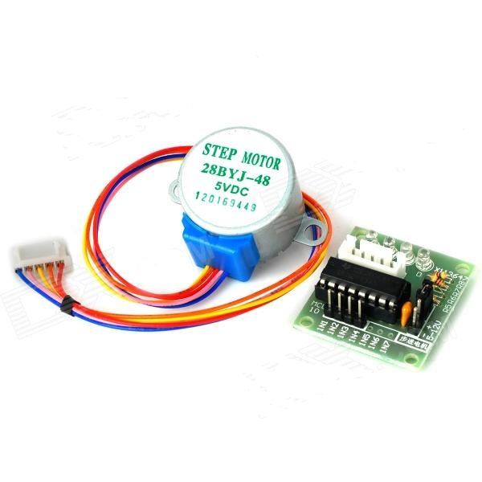

Figura 1. Motor paso a paso con su respectivo driver.

# include <Stepper.h>

const int stepsPerRevolution = 200; // Cambiar este para encajar el número de pasos por revolución

// Para su motor

// Inicializar la biblioteca de pasos en los pines 8 a 11:

Paso a paso myStepper (stepsPerRevolution, 8, 9, 10, 11);

int StepCount = 0; // Número de pasos del motor ha tomado

void setup () {

  // Nada que hacer dentro de la configuración

}

void loop () {

  // Leer el valor del sensor:

  int = sensorReading analogRead (A0);

  // Asignarla a un rango de 0 a 100:

  int MotorSpeed ​​= map (sensorReading, 0, 1023, 0, 100);

  // Establecer la velocidad del motor:

  si (MotorSpeed> 0) {

    myStepper.setSpeed ​​(MotorSpeed);

    // Paso 1/100 de una revolución:

    myStepper.step (stepsPerRevolution / 100);}

  }

Figura 2. Ejemplo Arduino . Claro ejemplo de la librería steeper para el control de velocidad del motor.

Circuitos para motores paso a paso unipolares:

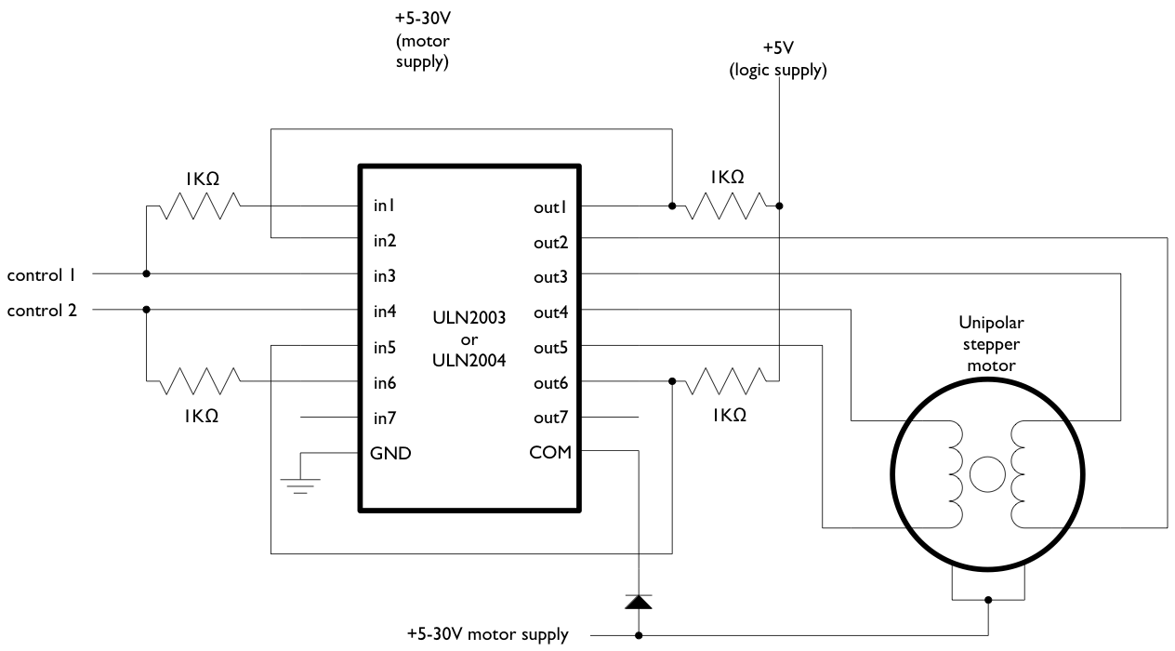

Figura 3. Dos Botones conexión motor

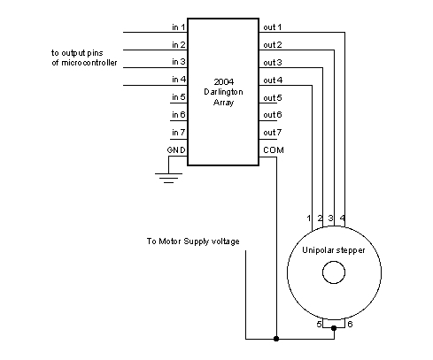

Figura 4. Cuatro pernos conexión motor

# COMPETENCIAS A DESARROLLAR

* Crear un prototipo de impresora para realizar futuras mejoras a través de semestres más avanzados.
* Comprender la importancia de la ingeniería Mecatrónica en la industria buscando la versatilidad y la innovación.

# Desarrollo de la práctica

Diagrama 1: Árbol de clases java

Código en Arduino.

Figura 5: Setup del programa en el cual se declaran los pines.

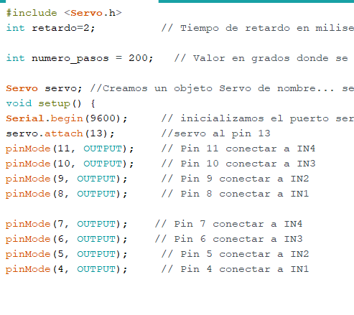

Figura 6: loop del arduino el cual se encarga de recibir el dato y evaluar que letra es y ejecutar la funcion correspondiente.

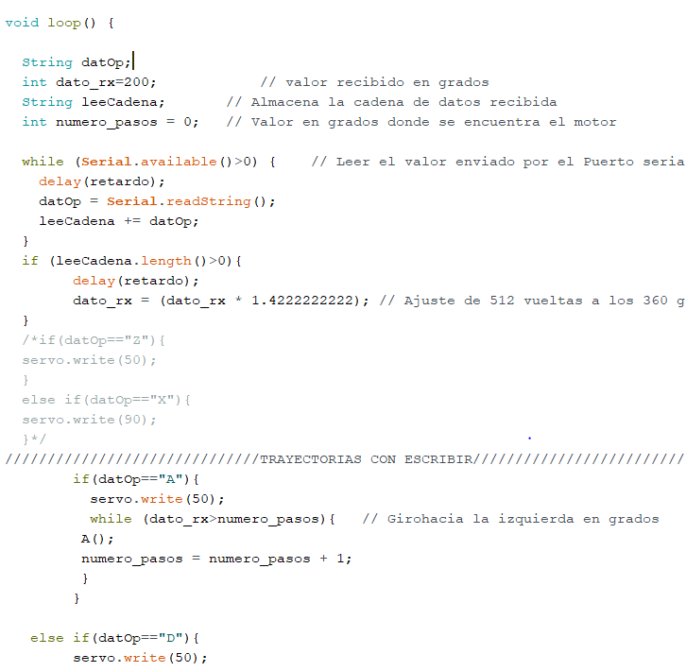

Codigo en netbeans.

Figura6: interfaz grafica de el codigo en java.

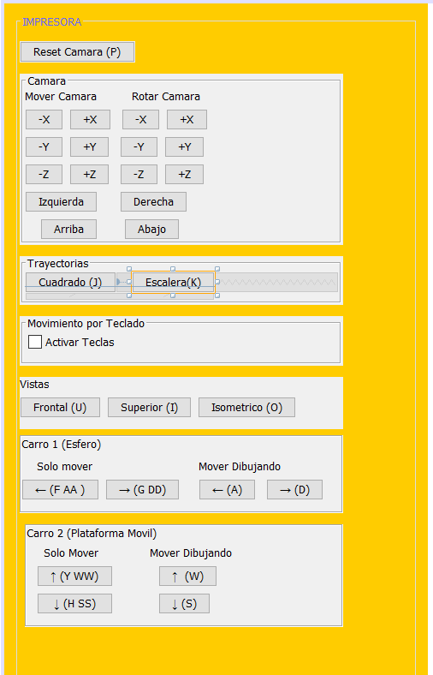

Figura 7: Diagrama de flujo de arduino.

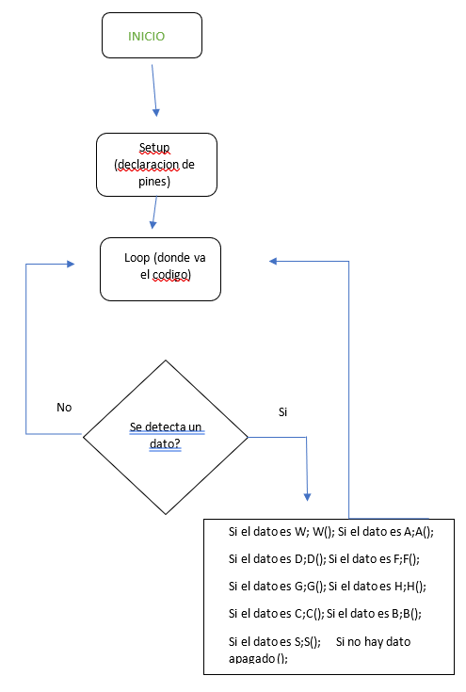

Figura 8: Diegrama de flujo de java.

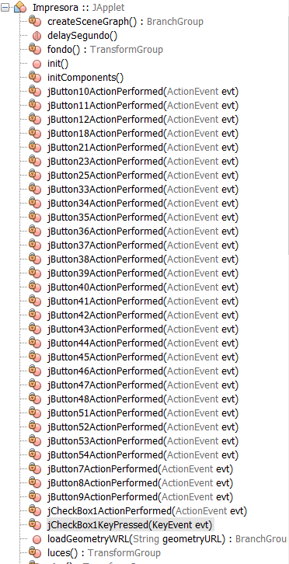

Figura9: Librerias usadas en java

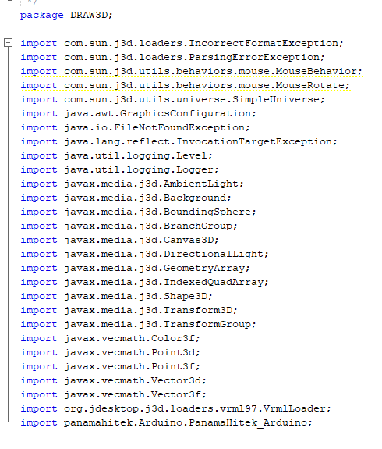

Figura 10: asignacion de objetos, java 3d- solidworks

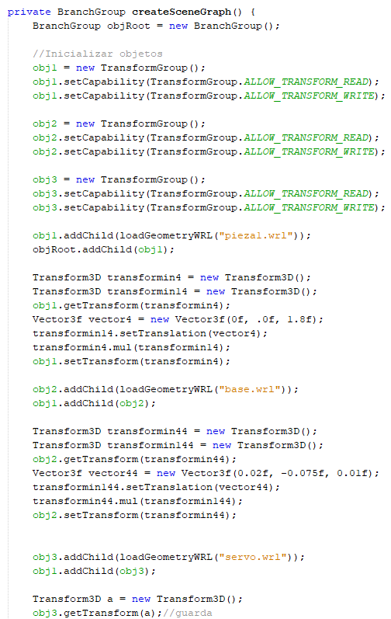

Figura 11: Envio de datos a arduino y transformaciones.

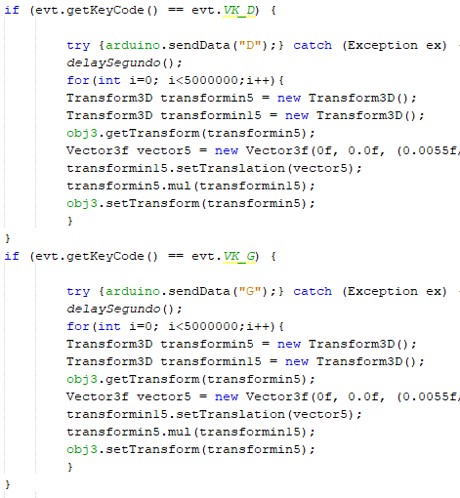

# COSTOS

|  |  |
| --- | --- |
| Objeto | Costo($) |
| 2 unidades de CD PC | Reciclados |
| 1 Arduino | 20.000 |
| 2 motores paso a paso + Driver | 30.000 |
| 1 servo Motor | 10.000 |
| Palos de balso | 2.000 |
| Silicona | 1.000 |
| Jumpers | 5.000 |
| Total | 68.000 |

# Conclusiones

* Se logro realizar un prototipo de impresora que dibujara figuras predeterminadas y con movimientos libres que el usuario desee.
* Se comprendido realizar una perfecta comunicación ente java y Arduino, para los movimientos de los motores con Arduino y la interfaz grafica hecha en Java que ambientara un sistema de simulación.
* La programación orientada a objetos tiene una amplia aplicación a nivel Mecatrónico permitiendo el desarrollo de nuevas tecnologías para la comodidad de la vida cotidiana de las personas.

# Mejoras

El proyecto mecatrónico tiene como ventaja la aplicación de nuevas mejorías que le permitan al usuario tener experiencias muchas más agradables en el momento de la interacción con la máquina y así obtener mejores resultados a la hora de querer plasmar diferentes tipos de figuras.

# Referencias

1. http://personales.unican.es/rodrigma/PDFs/Puente%20de%20Wheatstone.pdf.
2. http://depa.fquim.unam.mx/amyd/archivero/Presentacion_pendiente-Puente-Wheatstone_27323.pdf
3. https://www.youtube.com/watch?v=HpxZT2XlpCA
4. fullmecanica.com/definiciones/p/771-puente-de-wheatstone

[5] https://www.youtube.com/watch?v=cZyGG8lgIoQ

1. El presente documento corresponde a un informe de práctica de laboratorio de “nombre de la materia” presentado en la Universidad Militar Nueva Granada durante el periodo 2018-2.